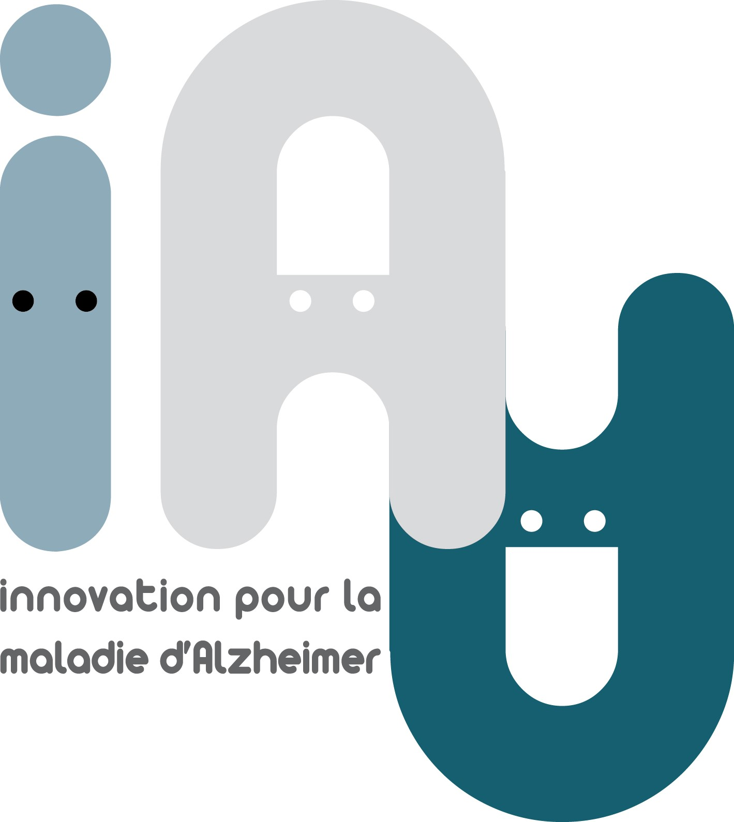

JOURNÉE UNIVERSITAIRE DE
PSYCHIATRIE

13
NOVEMBRE, 2015
Nice - France
INNOVATIONS POUR LA DÉPRESSION

DE L’ENFANT, DE L’ADOLESCENT, DE L’ADULTE ET DU
SUJET ÂGÉ

Membres de
8:45  9:00 –  12:30  12:30  13:30 | Accueil et inscription
PARTIE 1: LA DÉPRESSION EN PSYCHIATRIE DE L'ENFANT ET
L'ADOLESCENT: UN PARADIGME DE LA MODERNITÉ

1. D'une expérience de terrain au point de vue de l'expert
N. DUGAND
B. FALISSARD

2. Dépression de l'enfant et de l'adolescent : quels traitements?
A. CONSOLI
F. ASKENAZY

Table Ronde et discussions
Pause déjeuner

SESSION POSTER DES ÉTUDIANTS EN DES DE PSYCHIATRIE
PARTIE 2: LA DÉPRESSION CHEZ L’ADULTE: UNE MALADIE
NEUROPSYCHIATRIQUE À REDÉCOUVRIR

Conférence introductive: La dépression : une maladie inflammatoire ? Pr Emmanuel HAFFEN

- Recommandations pharmacologiques actuelles et moyens d’amélioration– D.
SZEKELY
- Présent et avenir des stimulations cérébrales transcrâniennes – E. POULET
- Les remédiations cognitives : méthodes et applicabilité dans les maladies dépressives – B. GIORDANA
- La structuration de la prise en charge au service de la réponse thérapeutique – M. BENOIT
Table Ronde et discussions

16:45 | Conclusion
Comité d’organisation

Collège universitaire de psychiatrie de Nice
Société de Psychiatrie Psychologie Clinique (SM3P) Association Niçoise pour la recherche en Psychiatrie de l’Enfant et de l’Adolescent
CoBTeK & Innovation Alzheimer
OÙ?
FACULTE DE MÉDECINE DE NICE

QUAND?
VENDREDI 13 NOVEMBRE 2015

http://www.innovation-alzheimer.fr/inscriptions/

